**实验一、防火墙基础配置**

1. 搭建配置环境
2. **Telnet登录设备配置界面**

初始状态下，您可以通过网口登录到Web界面或通过Console接口登录到命令行配置界面。

按图1连接线缆：用配置口线缆连接设备的Console口和PC的串口，搭建命令行登录环境。用网线连接和设备的GigabitEthernet 0/0/0口和PC的网口，搭建Web行登录环境。

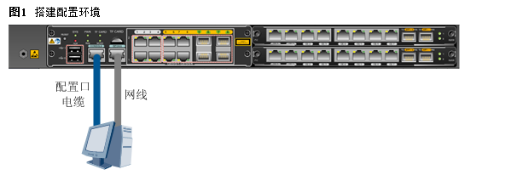

1. **Web登录Web配置界面**

根据初始配置，您只需要用网线连接好设备的GigabitEthernet 0/0/0接口和PC的网口，即可登录到设备的Web界面。

在Web界面上进行操作时需要遵循如下事项，否则可能导致无法登录或Web界面显示不正常：

* 支持通过Firefox 2.0及以上版本或者IE（Internet Explorer）6.0及以上版本（不支持IE 9.0）浏览器登录Web系统。
* 使用IE浏览器时，建议安全级别不要设置为高。
* 使用Firefox浏览器时，必须启用JavaScript和站点的Cookie。
* 不能使用浏览器自带的后退、前进、刷新等按钮操作Web界面。
* 若使用Web代理方式访问Web系统，必须在IE的“Internet 选项”的“高级”页签中，勾选“通过代理连接使用HTTP 1.1”。

**操作步骤**

1. 将PC的网口和USG的GigabitEthernet 0/0/0接口相连。
2. 设置PC的IP地址与192.168.0.1/24同一网段。
3. 在浏览器地址栏输入http://192.168.0.1。
4. 输入管理员用户名“admin”和密码“Admin@123”。

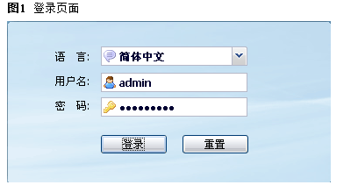

1. 单击“登录”，系统提示修改密码，建议立即修改。

**2、基本配置**

基本配置包括系统基本环境和用户基本环境的配置。

**基本配置简介**

基本配置包括系统基本环境配置和用户基本环境配置。是在配置业务之前，为了满足运行维护的需求，对设备运行时的环境进行基本的配置。

**系统提供两方面的基本环境配置：**

* 系统基本环境：主要包括语言模式、主机名、系统时间、标题文字、命令级别。
* 用户基本环境：主要包括级别切换的口令设置、终端锁定设置。

**配置系统的基本环境**

系统的基本环境包括语言模式、设备名称、系统时钟、标题文本和命令级别等属性。用户可以通过配置这些属性建立系统的基本环境。

* [**切换语言模式**](mk:@MSITStore:G:\D—HTC\3.2%20%20网络安全\Secospace%20USG5300&5500%20统一安全网关%20产品文档-(V200R001_08)%20HS.chm::/cfg_basic/sec_vsp_cfg_basic_0003.html)  
  通过执行相关命令可以进行语言模式的切换。
* [**设置设备名称**](mk:@MSITStore:G:\D—HTC\3.2%20%20网络安全\Secospace%20USG5300&5500%20统一安全网关%20产品文档-(V200R001_08)%20HS.chm::/cfg_basic/sec_vsp_cfg_basic_0004.html)  
  进入系统视图后，可以对设备的名称进行设置。
* [**设置系统时钟**](mk:@MSITStore:G:\D—HTC\3.2%20%20网络安全\Secospace%20USG5300&5500%20统一安全网关%20产品文档-(V200R001_08)%20HS.chm::/cfg_basic/sec_vsp_cfg_basic_0005.html)  
  设备系统支持时区和夏时制的设置，通过执行相关命令可以进行时间和时区的设置。
* [**设置标题文本**](mk:@MSITStore:G:\D—HTC\3.2%20%20网络安全\Secospace%20USG5300&5500%20统一安全网关%20产品文档-(V200R001_08)%20HS.chm::/cfg_basic/sec_vsp_cfg_basic_0006.html)  
  用户可以进入系统视图后，相应执行命令来设置标题文本。
* [**设置命令级别**](mk:@MSITStore:G:\D—HTC\3.2%20%20网络安全\Secospace%20USG5300&5500%20统一安全网关%20产品文档-(V200R001_08)%20HS.chm::/cfg_basic/sec_vsp_cfg_basic_0007.html)  
  在系统命令视图下，用户可以通过执行命令来设置和提升命令的级别。
* [**配置Undo自动匹配上一级视图**](mk:@MSITStore:G:\D—HTC\3.2%20%20网络安全\Secospace%20USG5300&5500%20统一安全网关%20产品文档-(V200R001_08)%20HS.chm::/cfg_basic/sec_vsp_cfg_basic_0008.html)  
  系统允许undo命令自动到上一级视图中进行匹配。

**配置用户的基本环境**

用户可以通过切换用户级别、锁定用户界面来配置用户的基本环境。

* [**配置切换用户级别的密码**](mk:@MSITStore:G:\D—HTC\3.2%20%20网络安全\Secospace%20USG5300&5500%20统一安全网关%20产品文档-(V200R001_08)%20HS.chm::/cfg_basic/sec_vsp_cfg_basic_0010.html)  
  如果用户从高级别切换到低级别时，不需要使用密码。如果用户从低级别切换到高级别时，必须输入正确的级别切换密码。
* [**切换用户级别**](mk:@MSITStore:G:\D—HTC\3.2%20%20网络安全\Secospace%20USG5300&5500%20统一安全网关%20产品文档-(V200R001_08)%20HS.chm::/cfg_basic/sec_vsp_cfg_basic_0011.html)  
  用户进行级别切换时，执行命令根据系统提示输入切换密码完成切换。
* [**锁定用户界面**](mk:@MSITStore:G:\D—HTC\3.2%20%20网络安全\Secospace%20USG5300&5500%20统一安全网关%20产品文档-(V200R001_08)%20HS.chm::/cfg_basic/sec_vsp_cfg_basic_0012.html)  
  用户可以执行lock命令锁定用户界面，以防止未授权的用户操作该终端界面。

**显示系统基本配置信息**

用户可以通过显示系统配置信息、系统运行状态、系统诊断信息来查看系统的配置情况。

* [**显示系统配置信息**](mk:@MSITStore:G:\D—HTC\3.2%20%20网络安全\Secospace%20USG5300&5500%20统一安全网关%20产品文档-(V200R001_08)%20HS.chm::/cfg_basic/sec_vsp_cfg_basic_0014.html)  
  通过display命令，用户可以查看系统的相关配置信息。
* [**显示系统运行状态**](mk:@MSITStore:G:\D—HTC\3.2%20%20网络安全\Secospace%20USG5300&5500%20统一安全网关%20产品文档-(V200R001_08)%20HS.chm::/cfg_basic/sec_vsp_cfg_basic_0015.html)  
  通过执行display相关命令可显示系统运行的状态。
* [**收集系统诊断信息**](mk:@MSITStore:G:\D—HTC\3.2%20%20网络安全\Secospace%20USG5300&5500%20统一安全网关%20产品文档-(V200R001_08)%20HS.chm::/cfg_basic/sec_vsp_cfg_basic_0016.html)  
  通过执行display相关命令可显示系统诊断信息。

**3、配置用户管理**

通过配置用户管理，给登录设备的用户配置用户名、密码或者访问级别。

**登录CLI配置界面**

连接好设备的Console接口和PC的串口后在PC上进行简易配置即可方便登录到命令行配置界面。

**背景信息**

通过Console口登录的缺省用户名为admin，密码为Admin@123。

说明：

还可以通过GigabitEthernet 0/0/0接口的缺省IP（192.168.0.1/24）进行Telnet登录 ，这里不给出具体步骤。缺省用户名和密码也是admin/Admin@123。

**操作步骤**

1. 将PC的串口和USG的Console接口相连。
2. 将设备与PC上电，并且保证运行正常。
3. 在PC上运行终端仿真程序（以Windows XP的超级终端为例），选择“开始 > 程序 > 附件 > 通讯 > 超级终端”，显示“连接描述”对话框。
4. 在“名称”中输入PC与USG的连接名称，例如**COMM1**；并在“图标”中选择任一图标，如[图1](mk:@MSITStore:G:\D—HTC\3.2%20%20网络安全\Secospace%20USG5300&5500%20统一安全网关%20产品文档-(V200R001_08)%20HS.chm::/qs/sec_usg5500_qs_0011.html#sec_usg5500_qs_0011__fig2)所示。然后单击“确定”。
5. 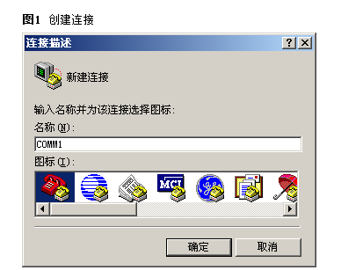在“连接时使用”中选择PC与USG连接时使用的串口，例如**COM1**，如[图2](mk:@MSITStore:G:\\D—HTC\\3.2%20%20网络安全\\Secospace%20USG5300&5500%20统一安全网关%20产品文档-(V200R001_08)%20HS.chm::/qs/sec_usg5500_qs_0011.html" \l "sec_usg5500_qs_0011__fig3)所示。然后单击“确定”。

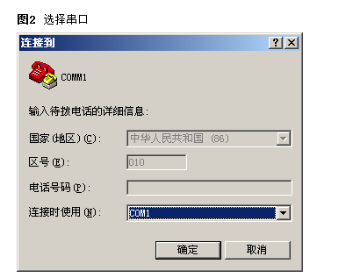

1. 单击“还原为默认值（R）”设置端口的通信参数，如[图3](mk:@MSITStore:G:\D—HTC\3.2%20%20网络安全\Secospace%20USG5300&5500%20统一安全网关%20产品文档-(V200R001_08)%20HS.chm::/qs/sec_usg5500_qs_0011.html#sec_usg5500_qs_0011__fig4)所示。然后单击“确定”。

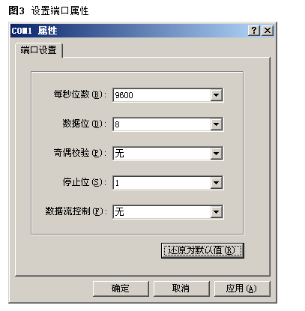

1. 在PC仿真终端上，按“Enter”键，按照提示输入用户名**admin**和密码**Admin@123**后登录到命令行配置界面，缺省进入用户视图。

**配置Console用户界面**

用户通过Console登录设备时，终端的属性需要和设备接口的属性保持一致，需要进入系统视图配置Console接口的属性。

#### 操作步骤

1. 执行命令**[system-view](mk:@MSITStore:G:\\D—HTC\\3.2%20%20网络安全\\Secospace%20USG5300&5500%20统一安全网关%20产品文档-(V200R001_08)%20HS.chm::/cli/system-view.html)**，进入系统视图。
2. 执行命令[**user-interface console**](mk:@MSITStore:G:\D—HTC\3.2%20%20网络安全\Secospace%20USG5300&5500%20统一安全网关%20产品文档-(V200R001_08)%20HS.chm::/cli/user-interface.html) interface-number，进入用户界面视图。
3. **可选：**执行命令[**speed**](mk:@MSITStore:G:\D—HTC\3.2%20%20网络安全\Secospace%20USG5300&5500%20统一安全网关%20产品文档-(V200R001_08)%20HS.chm::/cli/speed_user_interface_view.html) speed-value，设置传输速率。

缺省情况下，传输速率为9600bit/s。

1. **可选：**执行命令[**flow-control**](mk:@MSITStore:G:\D—HTC\3.2%20%20网络安全\Secospace%20USG5300&5500%20统一安全网关%20产品文档-(V200R001_08)%20HS.chm::/cli/flow-control.html) { **hardware** | **none** | **software** }，设置流控方式。

缺省情况下，流控方式为None。

1. **可选：**执行命令[**parity**](mk:@MSITStore:G:\D—HTC\3.2%20%20网络安全\Secospace%20USG5300&5500%20统一安全网关%20产品文档-(V200R001_08)%20HS.chm::/cli/parity.html) { **even** | **mark** | **none** | **odd** | **space** }，设置校验位。

缺省情况下，校验位为None。

1. **可选：**执行命令[**stopbits**](mk:@MSITStore:G:\D—HTC\3.2%20%20网络安全\Secospace%20USG5300&5500%20统一安全网关%20产品文档-(V200R001_08)%20HS.chm::/cli/stopbits.html) { **1.5** | **1** | **2** }，设置停止位。

缺省情况下，停止位为1。

1. **可选：**执行命令[**databits**](mk:@MSITStore:G:\D—HTC\3.2%20%20网络安全\Secospace%20USG5300&5500%20统一安全网关%20产品文档-(V200R001_08)%20HS.chm::/cli/databits.html) { **5** | **6** | **7** | **8** }，设置数据位。

缺省情况下，数据位为8。

**配置VTY用户界面**

进入系统视图，可以配置同时登录设备的VTY用户界面的最大个数。

#### 操作步骤

1. 执行命令**[system-view](mk:@MSITStore:G:\\D—HTC\\3.2%20%20网络安全\\Secospace%20USG5300&5500%20统一安全网关%20产品文档-(V200R001_08)%20HS.chm::/cli/system-view.html)**，进入系统视图。
2. 执行命令[**user-interface maximum-vty**](mk:@MSITStore:G:\D—HTC\3.2%20%20网络安全\Secospace%20USG5300&5500%20统一安全网关%20产品文档-(V200R001_08)%20HS.chm::/cli/user-interface_maximum-vty.html) number，配置可以同时登录到设备上的VTY类型用户界面的最大个数。

说明：

当配置VTY用户界面最大个数为0时，任何用户（包括网管用户）都无法登录到设备上。

如果要配置的VTY用户接口的最大数小于当前的最大数量，则不需要其它配置。

如果要配置的VTY用户接口的最大数量大于当前的最大数量，就需要为新增加的用户接口配置验证方式和密码。因为对于新增用户接口系统默认为使用密码验证。

提示信息如下：

Warning:Login password has not been set!

例如：当前允许最多5个VTY用户同时在线，现在配置为允许15个VTY用户同时在线，那么VTY用户接口5～14就需要使用**authentication-mode**和**set authentication password**命令配置验证方式和密码，配置如下：

<USG> **system-view**

[USG] **user-interface maximum-vty 15**

[USG] **user-interface vty 5 14**

[USG-ui-vty5-14] **authentication-mode password**

[USG-ui-vty5-14] **set authentication password cipher password@123**

**查看用户界面和用户信息**

完成用户界面配置后，可通过display命令来检查配置结果。

在日常维护工作中，可以在任意视图下选择执行以下命令，检查用户界面和用户信息。

检查用户界面和用户信息的相关操作如[表1](mk:@MSITStore:G:\\D—HTC\\3.2%20%20网络安全\\Secospace%20USG5300&5500%20统一安全网关%20产品文档-(V200R001_08)%20HS.chm::/cfg_basic/sec_vsp_cfg_user_0034.html" \l "sec_vsp_cfg_user_0034__table_user_0034)所示

| **表1** 检查用户界面和用户信息 | |
| --- | --- |
| **操作** | **命令** |
| 显示用户界面的使用信息 | [**display users**](mk:@MSITStore:G:\D—HTC\3.2%20%20网络安全\Secospace%20USG5300&5500%20统一安全网关%20产品文档-(V200R001_08)%20HS.chm::/cli/display_users.html) [ **all** ] |
| 查看本地用户列表 | [**display local-user**](mk:@MSITStore:G:\D—HTC\3.2%20%20网络安全\Secospace%20USG5300&5500%20统一安全网关%20产品文档-(V200R001_08)%20HS.chm::/cli/display_local_user.html) |
| 查看在线用户 | [**display access-user**](mk:@MSITStore:G:\D—HTC\3.2%20%20网络安全\Secospace%20USG5300&5500%20统一安全网关%20产品文档-(V200R001_08)%20HS.chm::/cli/display_access-user.html) |
| 检查Console用户界面配置信息 | [**display user-interface**](mk:@MSITStore:G:\D—HTC\3.2%20%20网络安全\Secospace%20USG5300&5500%20统一安全网关%20产品文档-(V200R001_08)%20HS.chm::/cli/display_user-interface.html) **console** *interface-number* [ **summary** ] |
| 查看VTY类型用户界面的最大个数 | [**display user-interface maximum-vty**](mk:@MSITStore:G:\D—HTC\3.2%20%20网络安全\Secospace%20USG5300&5500%20统一安全网关%20产品文档-(V200R001_08)%20HS.chm::/cli/display_user-interface_maximum-vty.html) |
| 查看用户界面的物理属性和配置 | [**display user-interface**](mk:@MSITStore:G:\D—HTC\3.2%20%20网络安全\Secospace%20USG5300&5500%20统一安全网关%20产品文档-(V200R001_08)%20HS.chm::/cli/display_user-interface.html) [ *ui-typeui-number* | *number* | **summary** ] |
| 查看本地用户列表 | [**display local-user**](mk:@MSITStore:G:\D—HTC\3.2%20%20网络安全\Secospace%20USG5300&5500%20统一安全网关%20产品文档-(V200R001_08)%20HS.chm::/cli/display_local_user.html) [ **domain** *domain-name* | **username** *user-name* ] |
| 查看在线用户 | [**display access-user**](mk:@MSITStore:G:\D—HTC\3.2%20%20网络安全\Secospace%20USG5300&5500%20统一安全网关%20产品文档-(V200R001_08)%20HS.chm::/cli/display_access-user.html) [ **domain** *domain-name* | **mac-address** *mac-address* | **user-id** *user-id* | **username** *user-name* | **ip-address** *ip-address* ] |

**登录Web配置界面**

根据初始配置，您只需要用网线连接好设备的GigabitEthernet 0/0/0接口和PC的网口，即可登录到设备的Web界面。

**背景信息**

在Web界面上进行操作时需要遵循如下事项，否则可能导致无法登录或Web界面显示不正常：

* 支持通过Firefox 2.0及以上版本或者IE（Internet Explorer）6.0及以上版本（不支持IE 9.0）浏览器登录Web系统。
* 使用IE浏览器时，建议安全级别不要设置为高。
* 使用Firefox浏览器时，必须启用JavaScript和站点的Cookie。
* 不能使用浏览器自带的后退、前进、刷新等按钮操作Web界面。
* 若使用Web代理方式访问Web系统，必须在IE的“Internet 选项”的“高级”页签中，勾选“通过代理连接使用HTTP 1.1”。

**操作步骤**

1. 将PC的网口和USG的GigabitEthernet 0/0/0接口相连。
2. 设置PC的IP地址与192.168.0.1/24同一网段。
3. 在浏览器地址栏输入http://192.168.0.1。
4. 输入管理员用户名“admin”和密码“Admin@123”。

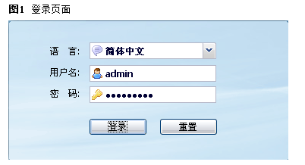

1. 单击“登录”，系统提示修改密码，建议立即修改。